Curriculum Vitae

Személyes adatok

Név: Nagy Ákos Patrik
Születési hely: Szolnok
Születési idő: 1974.05.30.
Családi állapot: élettársi viszony
Nemzetiség: magyar
Lakcím: 2030 Érd, Műszerész u. 9. fsz. 2.
Elérhetőségek: nagyakhu@gmail.com
+36309349736
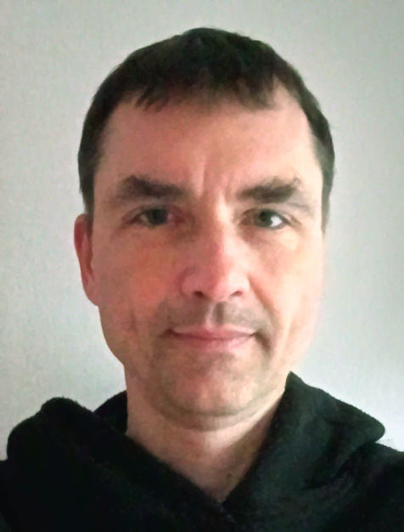

Célok: olyan munkahelyen dolgozni, amely ki tudja használni a tudásomat, szakértelmemet és tapasztalatomat a cég céljainak eléréséhez mindkét fél megelégedettségére.

Munkahelyek
2003-: Getronics Magyarország Kft., rendszermérnök
Fő tevékenységi körök
- Dell szerverek szervizelése, karbantartása és telepítése (Windows és Linux)
- Dell/EMC tárolórendszerek szervizelése, karbantartása és telepítése
- AlphaServer gépek szervizelése és karbantartása (OpenVMS és Tru64 UNIX)
- Stratus ftServer gépek szervizelése, karbantartása és telepítése (Windows)
- 2010-2017: szerveres rendszeradminisztráció az Audi részére (Windows, Linux)
Másodlagos tevékenységi körök
- Hálózati berendezések (router, switch) szervizelése, karbantartása és telepítése
- Oktatás ügyfelek részére (Linux)

1997-2003: EasTron Kft., szervizmérnök
Fő tevékenységi körök
- AlphaServer gépek szervizelése és karbantartása (OpenVMS és Tru64 UNIX)
- AlphaServer gépekhez csatolt eszközök szervizelése és karbantartása
- Rendszeradminisztráció ügyfelek részére (Windows és Linux)
- Az EasTron saját hálózatának az üzemeltetése
Másodlagos tevékenységi körök
- Hálózati berendezések (router, switch) szervizelése, karbantartása és telepítése
- UNIX rendszeradminisztráció ügyfelek részére (Solaris, SCO UNIX, HP-UX)
- Oktatás ügyfelek részére (AlphaServers, OpenVMS, Tru64 UNIX)

1996-2002: Budapesti Műszaki Egyetem, rendszergazda (részidős munka)
- AlphaServer és VAX gépek rendszeradminisztrációja (OpenVMS, Tru64 UNIX)

Tanulmányok
1997: villamosmérnöki diploma (MSc) (Budapesti Műszaki Egyetem)
1992: érettségi, angol kéttannyelvű osztály (Varga Katalin Gimnázium, Szolnok)

Megszerzett minősítések / vizsgák
2017, Budapest: Microsoft Certified Solutions Associate (Windows 2012)
2007, Budapest: Red Hat Certified Engineer (Red Hat Enterprise Linux 5)
2004, Budapest: Dell Certified Systems Expert
2003, Frankfurt: Stratus system expert
2002, Bracknell: CLARiiON system expert
2002, Budapest: Microsoft Certified Systems Engineer (Windows 2000)
2001, Budapest: Solaris System Administrator
2000, Johannesburg: Compaq Tru64 UNIX Accredited Systems Engineer (ASE)
2000, Budapest: Compaq MS Windows Accredited Systems Engineer (ASE)
1999, Budapest: Microsoft Certified Systems Engineer (Windows NT 4.0)
1998, Budapest: Cisco Support Pro
1998, Budapest: Cisco Sales Pro

Egyéb szakmai tapasztalatok
- virtualizáció (Hyper-V és VMware)
- infrastruktúra és hálózat (TCP/IP, DHCP, DNS, NLB stb.)
- Active Directory
- scripting (Bash és PowerShell)
- rack-építés, -szerelés és -telepítés

Nyelvi képességek
- magyar (anyanyelv)
- angol (magas)
- német (kezdő)
- orosz (kezdő)

Személyes tulajdonságok
- jó algoritmikus gondolkodásmód
- jó érvelési képesség
- kitartás problémamegoldásban
- érzék tanításhoz
- őszinteség
- megbízhatóság

Hobbik
- régi számítógépek gyűjtése
- videojátékok (Xbox)
- utazás, zene, autók (A1 és B kategóriás jogosítvány)

